
Colegio Universitario de Cartago
Diplomado en Tecnologías de la Información
TI-156 Bases de Datos Avanzadas
Proyecto 1 — Apartado 2
Implementación de Grupos de Disponibilidad Always On
Sistema web de administración y venta de repuestos automotrices
Profesora
Milenna Mata Sojo
Integrantes
José Rodolfo Morales Calderón
Jean Carlo Navarro Solano

III Cuatrimestre, 2026 · 14 de octubre de 2026

Índice
1. Introducción 3
2. Explicación de la herramienta 3
2.1 ¿Qué es Always On? 3
2.2 Componentes principales 3
2.3 Modos de sincronización y failover 4
2.4 Comparación con otras herramientas 4
2.5 Ventajas para el proyecto 4
3. Arquitectura implementada 6
4. Entorno y configuración inicial de los servidores 7
4.1 Versiones de software 8
4.2 Configuración inicial de las máquinas virtuales 8
5. Pasos realizados 10
5.1 Configuración del controlador de dominio (DC1) 10
5.2 Usuarios a nivel de sistema operativo y dominio 14
5.3 Configuración de la VPN (Tailscale) 14
5.4 Configuración de firewall y antivirus 15
5.5 Cambios a nivel de red 15
5.6 Preparación de los nodos SQL1 y SQL2 16
5.7 Habilitación de Always On en SQL Server 17
5.8 Preparación de la base de datos 17
5.9 Creación del grupo de disponibilidad 17
5.10 Configuración del listener 18
5.11 Verificación de la sincronización 18
5.8 Cambios en el proyecto de demostración 19
6. Prueba de fallo (failover) 19
7. Errores encontrados y soluciones 20
8. Conclusiones 20

1. Introducción
Hoy en día, muchas empresas dependen de que su información esté disponible en todo momento. Si el servidor de base de datos falla, las aplicaciones que lo usan dejan de funcionar: no se pueden registrar ventas, consultar inventario ni atender a los clientes. A la capacidad de un sistema para seguir funcionando aunque falle alguno de sus componentes se le conoce como alta disponibilidad.
Microsoft SQL Server ofrece varias herramientas para lograrla, como la replicación, el mirroring, el clustering y los Grupos de Disponibilidad Always On. Este documento se enfoca en Always On, la herramienta asignada al grupo, y describe paso a paso cómo se configuró para la base de datos del sistema de repuestos automotrices, los problemas encontrados y cómo se resolvieron.
Always On permite mantener copias sincronizadas de una base de datos en dos o más servidores. Si el servidor principal deja de funcionar, otro servidor toma su lugar automáticamente y la aplicación puede seguir trabajando con una interrupción mínima y sin pérdida de datos.

2. Explicación de la herramienta

2.1 ¿Qué es Always On?
Los Grupos de Disponibilidad Always On (Always On Availability Groups) son una característica de SQL Server que agrupa una o varias bases de datos para que se repliquen y fallen juntas entre varias instancias de SQL Server. Cada instancia guarda su propia copia completa de las bases de datos, sin necesidad de un almacenamiento compartido.

2.2 Componentes principales
- Réplica primaria: servidor que recibe las lecturas y escrituras de la aplicación.
- Réplica secundaria: servidor que recibe una copia de los cambios de la primaria y la mantiene sincronizada. Puede tomar el rol de primaria si esta falla.
- Clúster de conmutación por error de Windows (WSFC): agrupa los servidores (nodos), vigila su estado mediante señales periódicas y decide cuándo realizar el cambio de réplica primaria.
- Quórum y testigo: mecanismo de votos del clúster que evita que dos nodos actúen como primarios al mismo tiempo. Con dos nodos se agrega un testigo (por ejemplo, una carpeta compartida) que funciona como voto de desempate.
- Listener: nombre e IP virtual a los que se conecta la aplicación. Siempre dirige las conexiones hacia la réplica primaria actual, por lo que la aplicación no necesita cambiar su cadena de conexión después de un fallo.
- Endpoint de mirroring: punto de comunicación (por defecto en el puerto 5022) que usan las réplicas para enviar los cambios de la base de datos.
- Controlador de dominio (Active Directory): permite que los servidores del clúster se autentiquen y confíen entre sí.

2.3 Modos de sincronización y failover
- Confirmación sincrónica: la primaria espera a que la secundaria confirme cada cambio antes de completarlo. No hay pérdida de datos y permite el failover automático.
- Confirmación asincrónica: la primaria no espera a la secundaria. Es más rápida a largas distancias, pero puede perder los últimos cambios y el failover debe hacerse de forma manual.
- Failover automático: el clúster detecta la caída de la primaria y promueve la secundaria sin intervención.
- Failover manual: un administrador realiza el cambio de rol, por ejemplo para dar mantenimiento a un servidor.

2.4 Comparación con otras herramientas
Herramienta | Copias de la base | Failover automático | Característica principal
Always On (AG) | Una por réplica | Sí | Varias bases y réplicas, listener, secundarias legibles
Mirroring | Dos (principal y espejo) | Sí, con testigo | Una sola base; característica obsoleta
Clustering (FCI) | Una, en disco compartido | Sí | Protege la instancia completa, no la copia de datos
Replicación | Varias (parciales o completas) | No | Distribuir datos, no orientada a failover

2.5 Ventajas para el proyecto
En el sistema de repuestos automotrices, las aseguradoras y los empleados dependen de la base de datos para cotizar, vender y dar seguimiento a las entregas. Always On permite que, si el servidor principal falla, la aplicación web siga operando contra la réplica secundaria a través del listener, sin perder la información registrada.
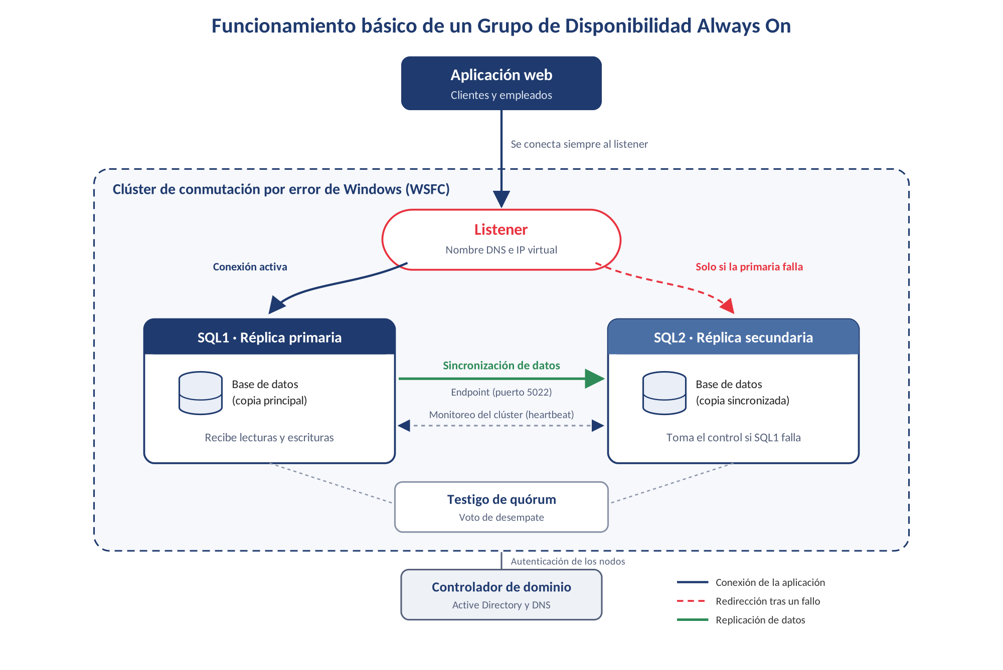
Figura 1. Componentes generales de un Grupo de Disponibilidad Always On.

3. Arquitectura implementada
La solución se distribuye en dos equipos físicos. En el equipo personal, llamado TACHER-THR (Windows 10 Pro, procesador Intel Core i5-8350U de 4 núcleos y 8 hilos, 15.6 GB de RAM), se habilitó Hyper-V y se crearon dos máquinas virtuales con Windows Server 2022: DC1, que funciona como controlador de dominio, y SQL2, que será la réplica secundaria. En un segundo equipo, un servidor físico HP con Windows 10 Home Single Language de 64 bits, corre la máquina virtual SQL1 en VirtualBox, porque esa edición de Windows no admite Hyper-V. SQL1 será la réplica primaria.
Ambos equipos físicos están conectados a la misma red local (192.168.100.0/24, puerta de enlace 192.168.100.1). En TACHER-THR, las máquinas virtuales DC1 y SQL2 se conectan a esa red por medio del switch virtual externo CasaLAN, y SQL1 también forma parte de la misma red desde VirtualBox, en el servidor HP. DC1 tiene la dirección fija 192.168.100.10 y administra el dominio repuestos.test, además de actuar como servidor DNS.
Los integrantes del grupo se conectan de forma remota a la instancia de SQL Server Jose-Morales-C\DB_AVANZADAS, ubicada en el servidor físico, donde se encuentra la base de datos RepuestosAutomotrices, a través de la VPN Tailscale, con la dirección 100.124.109.126 y el puerto 15002.
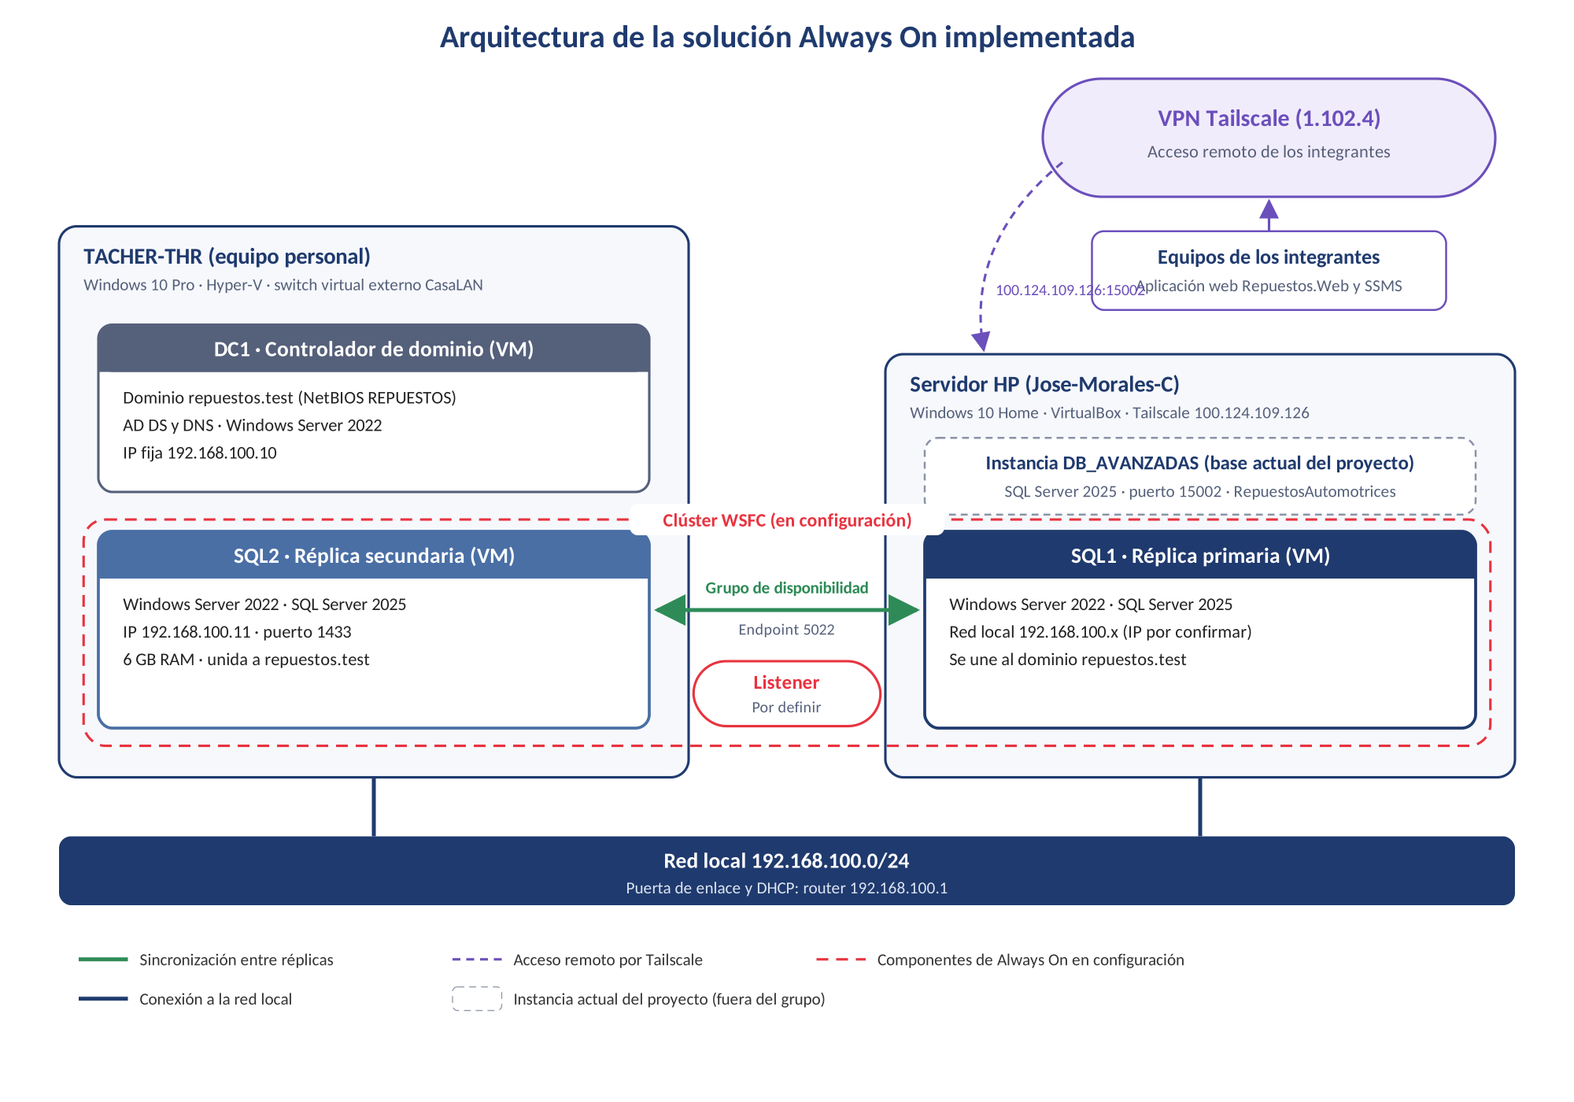.
Figura 2. Arquitectura de la solución Always On implementada.
Equipo | Rol | Físico / VM | IP interna | IP Tailscale
DC1 | Controlador de dominio | VM (Hyper-V) | 192.168.100.10
SQL1 | Réplica primaria | VM (VirtualBox)
SQL2 | Réplica secundaria | VM (Hyper-V) | 192.168.100.11 (DHCP)
TACHER-THR (anfitrión) | Anfitrión de Hyper-V de DC1 y SQL2 | Físico
Servidor HP (Jose-Morales-C) | Anfitrión de VirtualBox de SQL1 e instancia DB_AVANZADAS | Físico |  | 100.124.109.126
Listener | Punto de conexión de la app | Virtual

4. Entorno y configuración inicial de los servidores

4.1 Versiones de software
Componente | Versión / edición
Sistema operativo del anfitrión (TACHER-THR) | Windows 10 Pro
Sistema operativo de las VMs DC1 y SQL2 | Windows Server 2022 Standard Evaluation, en español, con experiencia de escritorio
Sistema operativo del servidor físico HP (anfitrión de SQL1) | Windows 10 Home Single Language, 64 bits
Sistema operativo de la VM SQL1 | Windows Server 2022 Standard Evaluation, con experiencia de escritorio (instalación en curso)
SQL Server | SQL Server 2025 (versión 17.0.1135.8, RTM), edición Standard Developer de 64 bits
SQL Server Management Studio | 22.10.0
Hipervisor | TACHER-THR: Hyper-V (Windows 10 Pro), VMs de generación 2, versión de configuración 9.0. Servidor HP: VirtualBox (Windows 10 Home no admite Hyper-V)
Tailscale | 1.102.4 (verificada en TACHER-THR)

4.2 Configuración inicial de las máquinas virtuales
DC1 y SQL2 se crearon en Hyper-V, en el equipo TACHER-THR, a partir de la imagen ISO de Windows Server 2022 Standard Evaluation en español, descargada del Evaluation Center de Microsoft. La siguiente tabla resume los recursos asignados a cada una. SQL1 se creó en VirtualBox, en el servidor físico HP, con la misma imagen de Windows Server 2022.
VM | Generación | RAM | Disco | Sistema operativo | Red
DC1 | 2 | 2 GB | 40 GB | Windows Server 2022 Standard Evaluation | Switch CasaLAN, IP fija 192.168.100.10
SQL2 | 2 | 6 GB | 60 GB dinámico | Windows Server 2022 Standard Evaluation (experiencia de escritorio) | Switch CasaLAN, IP 192.168.100.11 (por DHCP)
SQL1 | No aplica (VirtualBox) | 2 GB (temporal) | 60 GB dinámico (por confirmar) | Windows Server 2022 Standard Evaluation (experiencia de escritorio), instalación en curso

Después de instalar Windows Server en DC1 se hizo la siguiente configuración inicial:
- Cambio del nombre del equipo, de WIN-9JO29TJHC0V a DC1.
- Cambio de la dirección IP asignada por DHCP a la dirección fija 192.168.100.10, con el DNS apuntando al propio servidor.
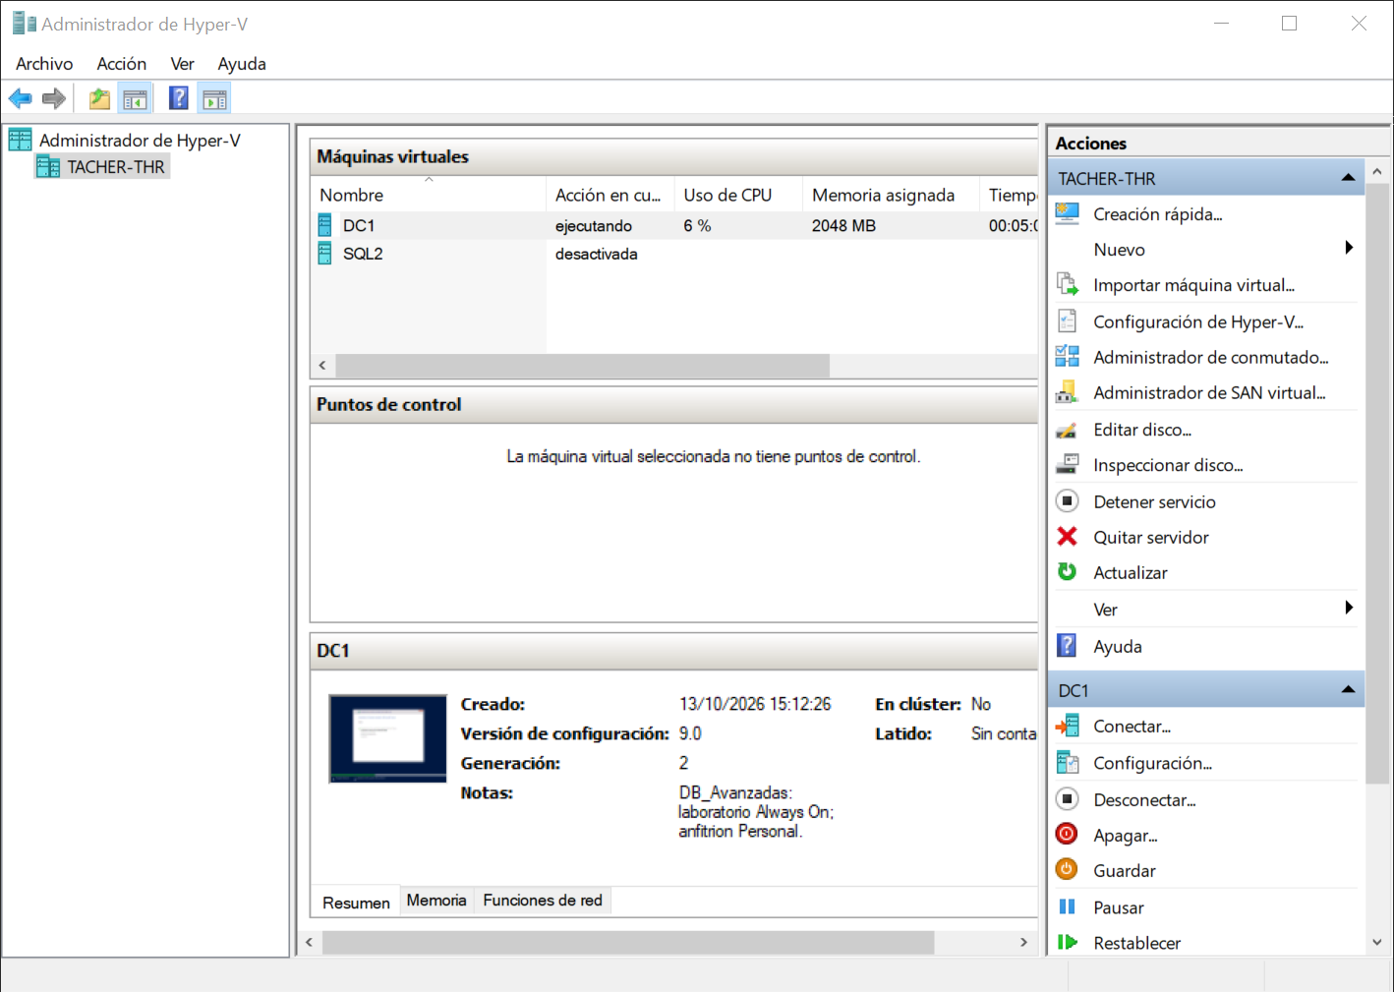
Figura 3. Máquinas virtuales creadas en Hyper-V.
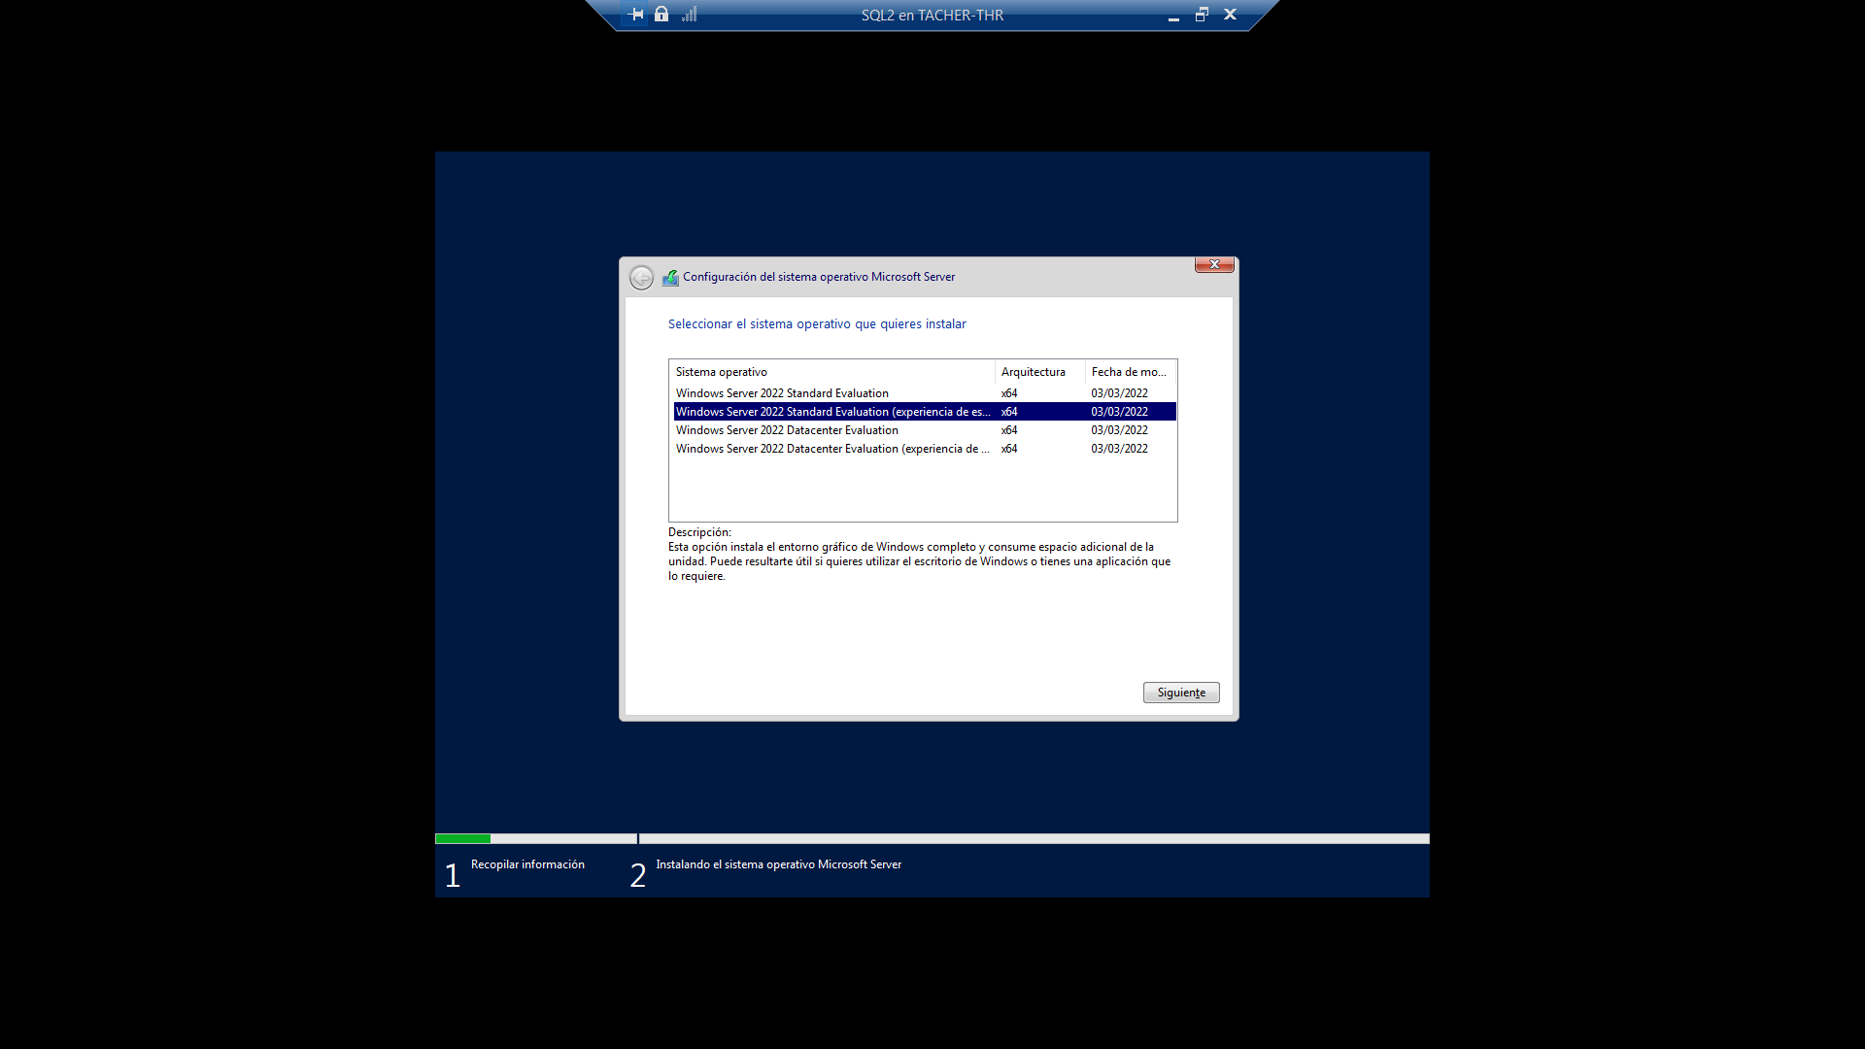
Figura 4. Instalación de Windows Server 2022 en SQL2.

5. Pasos realizados

5.1 Configuración del controlador de dominio (DC1)
Una vez instalado Windows Server 2022 en DC1 y configurada su dirección IP fija, se instalaron los roles de Servicios de dominio de Active Directory (AD DS) y DNS desde PowerShell, con el comando Install-WindowsFeature -Name AD-Domain-Services,DNS -IncludeManagementTools. La instalación terminó con éxito y sin requerir reinicio (Figura 5).
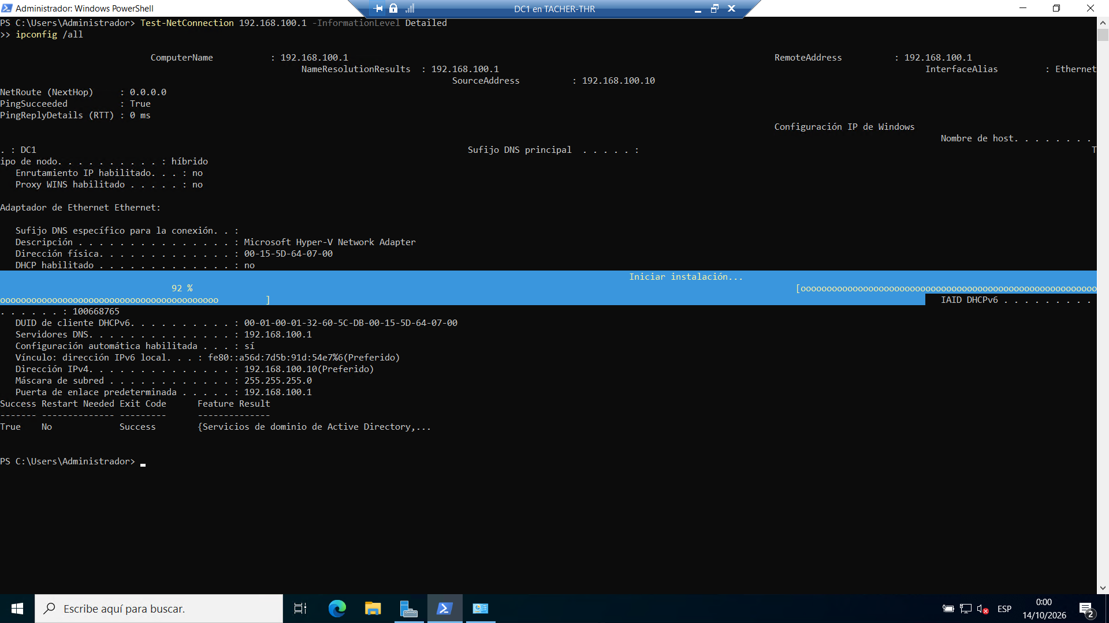.
Figura 5. Instalación de los roles AD DS y DNS en DC1.
Luego se promovió el servidor a controlador de dominio con el comando Install-ADDSForest, que creó un bosque nuevo con el dominio repuestos.test y el nombre NetBIOS REPUESTOS, e instaló el servidor DNS en el mismo equipo. El comando terminó con estado Success e indicó que el equipo debía reiniciarse para completar la operación (Figura 6). Durante este paso aparecieron dos advertencias informativas, una sobre los algoritmos de criptografía compatibles con Windows NT 4.0 y otra sobre la delegación DNS, que no requirieron ninguna acción.
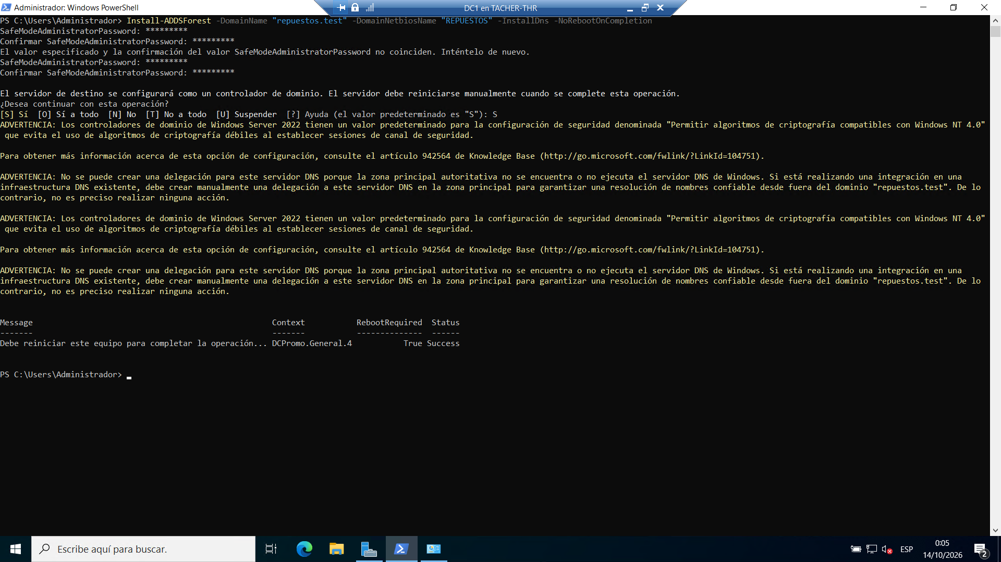
Figura 6. Promoción de DC1 a controlador del dominio repuestos.test.

Después del reinicio se comprobó que el dominio funcionara: Get-ADDomain devolvió repuestos.test y REPUESTOS, y los servicios NTDS, DNS y Netlogon quedaron en ejecución (Figura 7). Con Resolve-DnsName se verificó que el servidor DNS resuelve el registro A de dc1.repuestos.test (192.168.100.10) y el registro SRV de LDAP del dominio (Figura 8). El Administrador del servidor muestra los roles AD DS y DNS instalados (Figura 9).
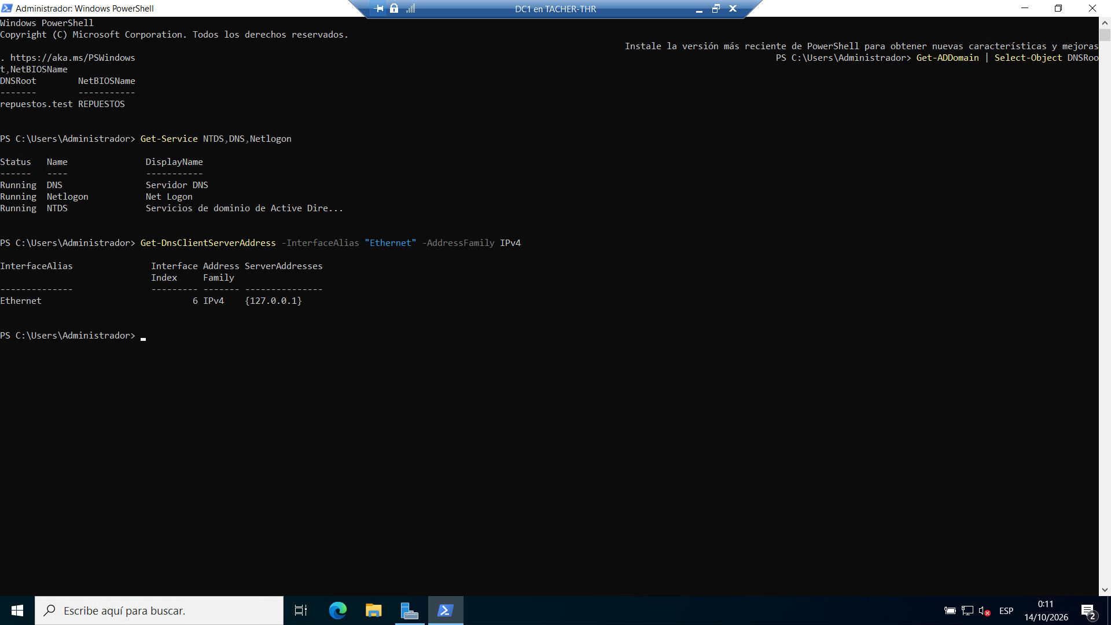
Figura 7. Verificación del dominio y de sus servicios.
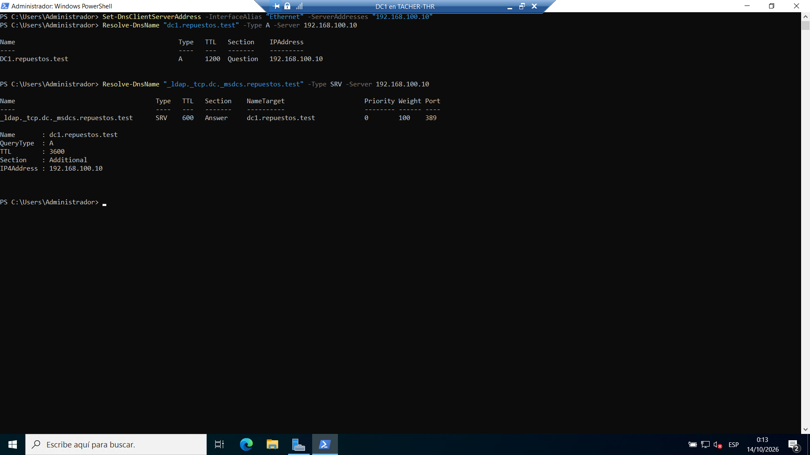
Figura 8. Registros DNS del dominio repuestos.test.
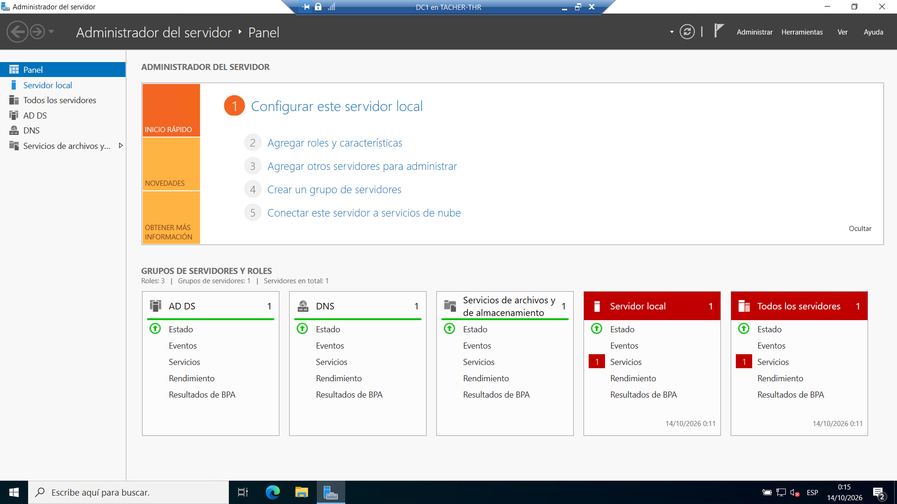.
Figura 9. Roles instalados en DC1.

Por último, los servidores SQL se unen al dominio repuestos.test. SQL2 ya forma parte del dominio, y SQL1 se unirá cuando termine la instalación de su sistema operativo.

5.2 Usuarios a nivel de sistema operativo y dominio
En el dominio repuestos.test se utiliza la cuenta integrada REPUESTOS\Administrador; no se crearon cuentas de servicio de dominio adicionales. En SQL2, SQL Server se configuró con autenticación en modo mixto, con la cuenta sa habilitada y con SQL2\Administrador y REPUESTOS\Administrador como administradores. Los servicios de SQL Server y del Agente SQL usan las cuentas virtuales NT SERVICE\MSSQLSERVER y NT SERVICE\SQLSERVERAGENT. El aplicativo todavía no tiene un login propio en SQL2.

5.3 Configuración de la VPN (Tailscale)
Para que los integrantes del grupo puedan trabajar de forma remota se utilizó la VPN Tailscale, versión 1.102.4. A través de ella se accede a la instancia de SQL Server Jose-Morales-C\DB_AVANZADAS del servidor físico HP, con la dirección 100.124.109.126 y el puerto 15002, donde se encuentra la base de datos RepuestosAutomotrices. Este puerto no corresponde al listener de Always On, y todavía no se ha verificado si es el puerto directo de SQL Server o una redirección. El acceso remoto a las máquinas virtuales por Tailscale, por ejemplo mediante un subnet router, aún no se ha configurado.
Puerto externo | Destino interno | Uso
15002 | Instancia Jose-Morales-C\DB_AVANZADAS del servidor físico (sin verificar si es el puerto directo o una redirección) | Acceso remoto a la base RepuestosAutomotrices

5.4 Configuración de firewall y antivirus
En SQL2 se creó la regla de entrada DBAvanzadas-SQL-TCP1433-LAN, que permite conexiones TCP al puerto 1433 desde la red 192.168.100.0/24 en los perfiles de dominio y privado. También se comprobó el acceso al DNS de DC1 por el puerto TCP 53. Los puertos que requiere Always On, 5022 para el endpoint y 3343 para el clúster, no se habilitaron porque el clúster no llegó a crearse.
Puerto | Protocolo | Uso | Equipos
1433 | TCP | Conexiones a SQL Server (regla DBAvanzadas-SQL-TCP1433-LAN, desde 192.168.100.0/24, perfiles Dominio y Privado) | SQL2
53 | TCP | DNS del dominio repuestos.test (acceso comprobado) | DC1

5.5 Cambios a nivel de red
Las máquinas virtuales se conectan a la red local a través del switch virtual externo CasaLAN. Durante la configuración inicial, DC1 recibía su dirección IP de forma automática por DHCP desde el router (192.168.100.1), como se observa en la Figura 10. Como un controlador de dominio necesita una dirección que no cambie, se configuró manualmente el protocolo IPv4 (Figura 11) con la dirección fija 192.168.100.10, máscara 255.255.255.0 y puerta de enlace 192.168.100.1.
Después de instalar el rol de DNS, el servidor DNS preferido de DC1 se cambió a su propia dirección (192.168.100.10), para que el dominio repuestos.test se resuelva correctamente.
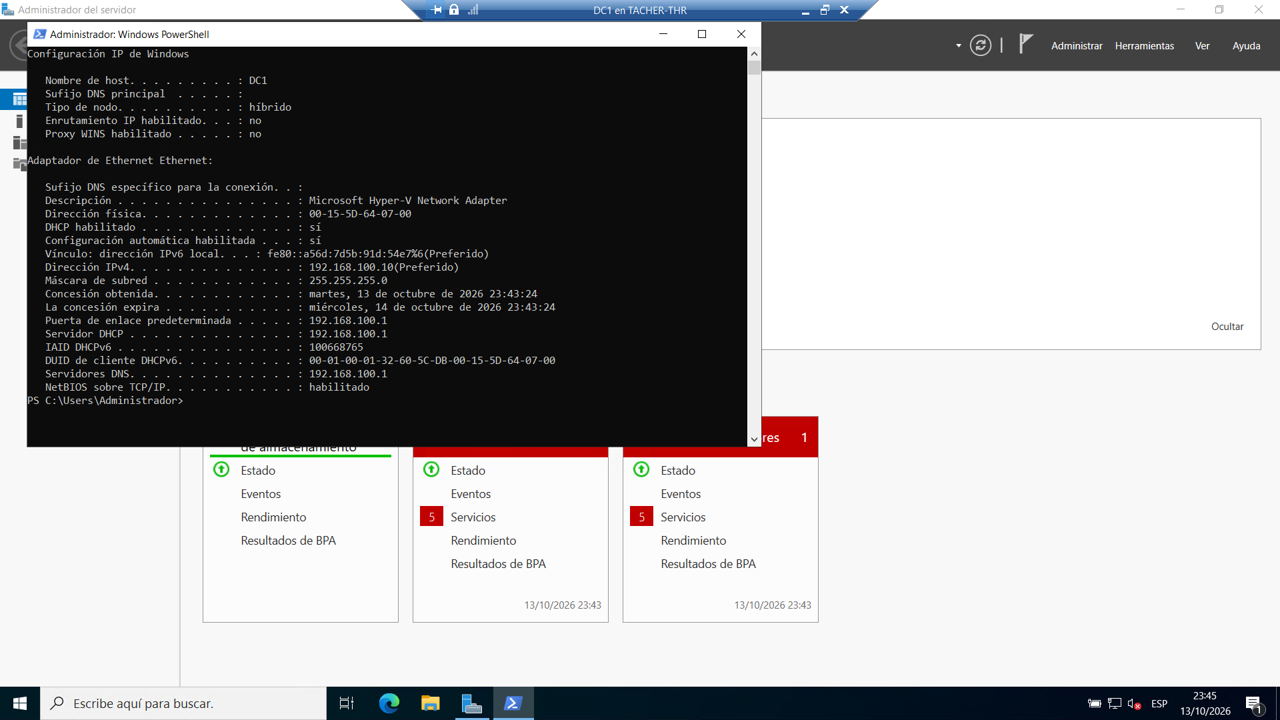
Figura 10. Resultado de ipconfig /all en DC1, con la dirección IP asignada por DHCP.
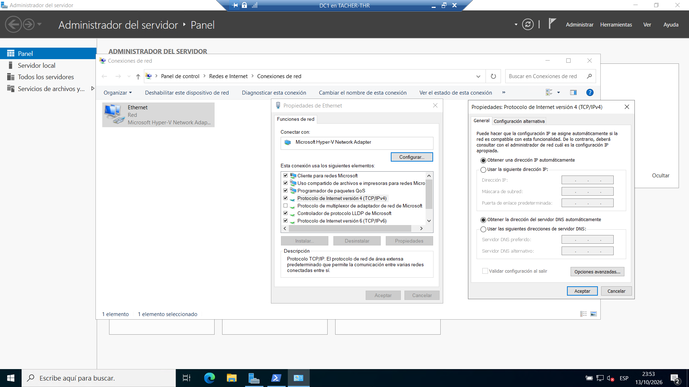
Figura 11. Propiedades del protocolo IPv4 de DC1, antes de asignar la dirección fija.

5.6 Preparación de los nodos SQL1 y SQL2
Como base para el grupo de disponibilidad se prepararon las dos máquinas virtuales que funcionarán como réplicas.
En SQL2, dentro de TACHER-THR, se instaló Windows Server 2022 Standard Evaluation con experiencia de escritorio y el equipo se unió al dominio repuestos.test. Luego se instaló SQL Server 2025 con autenticación en modo mixto, con la cuenta sa habilitada y con SQL2\Administrador y REPUESTOS\Administrador como administradores de la instancia. Los servicios del motor y del Agente SQL usan las cuentas virtuales NT SERVICE\MSSQLSERVER y NT SERVICE\SQLSERVERAGENT. La memoria máxima del motor se limitó a 3584 MB, dentro de los 6 GB asignados a la máquina virtual, y la instancia escucha por TCP en el puerto 1433. Se comprobó la conexión desde DC1 hacia SQL2 por ese puerto.
En el servidor HP se creó la máquina virtual SQL1 en VirtualBox, con 2 GB de RAM temporales para la instalación y un disco dinámico, y se inició la instalación de Windows Server 2022 Standard Evaluation con experiencia de escritorio. Al cierre de esta entrega, la instalación del sistema operativo de SQL1 seguía en curso, por lo que este nodo todavía no se había unido al dominio ni tenía SQL Server instalado.

5.7 Estado de la configuración de Always On
Por el tiempo disponible, la configuración de Always On no se completó. Los pasos que quedaron pendientes, en el orden en que deben realizarse, son los siguientes:
- Terminar la instalación de Windows Server en SQL1, asignarle una dirección IP fija en la red 192.168.100.0/24 y unirlo al dominio repuestos.test.
- Cambiar la dirección IP de SQL2, que hoy se asigna por DHCP, a una dirección fija.
- Instalar SQL Server 2025 en SQL1 con la misma configuración usada en SQL2.
- Instalar la característica Failover Clustering en ambos nodos, validar la configuración y crear el clúster WSFC con un testigo de quórum.
- Habilitar Always On en las dos instancias desde SQL Server Configuration Manager y permitir en el firewall los puertos 5022 (endpoint) y 3343 (clúster).
- Restaurar la base RepuestosAutomotrices en la réplica primaria, configurarla con el modelo de recuperación FULL y hacer un respaldo completo.
- Crear el grupo de disponibilidad con confirmación sincrónica y failover automático, y configurar el listener.
- Cambiar la cadena de conexión de la aplicación para que apunte al listener.

5.8 Cambios en el proyecto de demostración
El proyecto de demostración es la aplicación web Repuestos.Web, desarrollada en ASP.NET Core MVC con C#. Incluye una pantalla de inicio de sesión que distingue entre usuarios clientes (aseguradoras) y empleados, y pantallas para consultar la información de la base RepuestosAutomotrices. El inicio de sesión se valida contra la base de datos mediante procedimientos almacenados.
La cadena de conexión no está escrita en el código. Se lee de un archivo .env, en la variable ConnectionStrings__Repuestos, que cada integrante configura con su propio login de SQL Server. Este archivo no se sube al repositorio; en su lugar, el repositorio incluye la plantilla .env.example con las variables necesarias. La aplicación solo carga el archivo .env cuando se ejecuta en modo Development, por lo que se inicia con la variable de entorno ASPNETCORE_ENVIRONMENT=Development.
Para trabajar con Always On, el valor Server de la cadena de conexión debe apuntar al listener del grupo de disponibilidad y no a una instancia específica. Así, la aplicación siempre se conecta a la réplica primaria activa y, después de un failover, vuelve a conectarse al mismo nombre sin cambiar la configuración. Como el listener todavía no se creó, por ahora la aplicación se conecta a la instancia Jose-Morales-C\DB_AVANZADAS por medio de Tailscale, con una cadena de esta forma:
ConnectionStrings__Repuestos='Server=100.124.109.126,15002;Database=RepuestosAutomotrices;User ID=[usuario];Password=[clave];Encrypt=true;TrustServerCertificate=true'
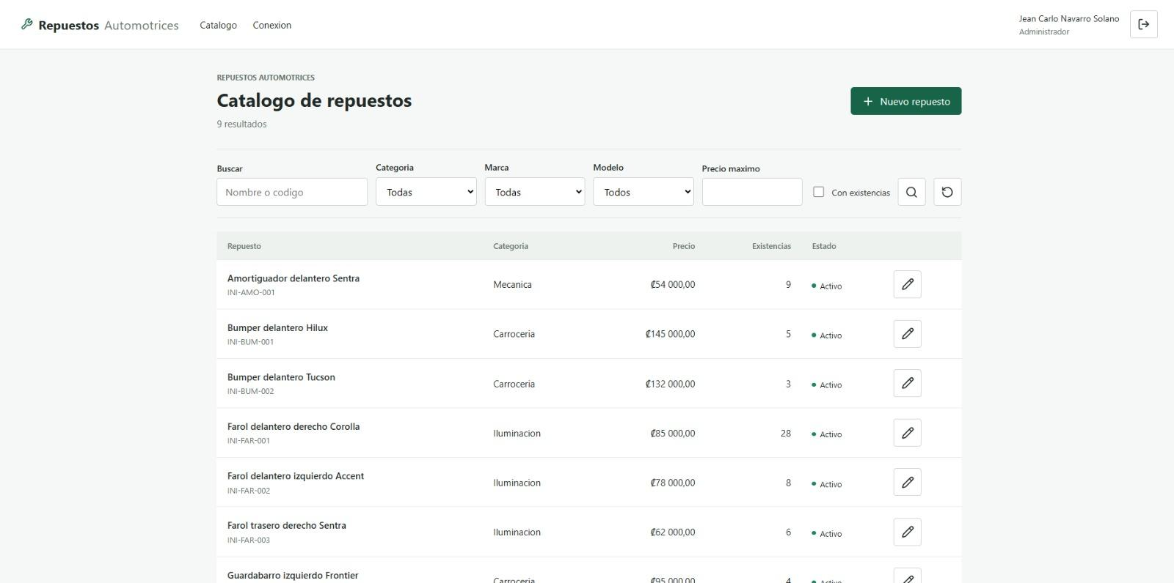

Figura 12. Aplicación de demostración conectada a la base de datos.

6. Prueba de fallo (failover)
La prueba de fallo no se pudo realizar, porque el grupo de disponibilidad no llegó a crearse. La prueba prevista consiste en detener la réplica primaria SQL1, ya sea apagando su máquina virtual o deteniendo el servicio de SQL Server, y comprobar en el Dashboard de Always On que SQL2 asume el rol de réplica primaria de forma automática. Después se verificaría que la aplicación web sigue funcionando a través del listener, sin cambiar su cadena de conexión.

7. Errores encontrados y soluciones

# | Error / problema | Causa | Solución
1
2
3
4

8. Conclusiones
[Conclusiones]

